**2021年内蒙古自治区包头市中考物理真题**

**理科综合（物理60分）**

**注意事项∶**

**1．本试卷共10页，满分100分。考试时间90分钟。**

**2．答题前，考生务必先将自己的考生号、姓名、座位号等信息填写在试卷和答题卡的指定位置。请认真核对条形码上的相关信息后，将条形码粘贴在答题卡的指定位置上。**

**3．答选择题时，必须使用2B铅笔将答题卡上对应题目的答案标号涂黑，修改时用橡皮擦干净，再选涂其他答案。**

**4．答非选择题时，必须使用0.5毫米的黑色字迹签字笔书写，作图时可用2B铅笔或0.5毫米的黑色字迹签字笔。要求字迹工整，笔迹清晰。严格按题号所示的答题区城作答，超出答题区城的答案无效∶在试卷、草稿纸上答题无效。**

**5．保持答题卡清洁、完整，严禁折叠、损坏。严禁在答题卡上做任何标记，严禁使用涂改液，胶带纸、修正带。考试结束后，将本试卷和答题卡一并交回。**

**一、选择题（本题包括7个小题，每小题3分，共21分。每小题只有一个选项符合题意，请将答题卡上对应题目的答案标号涂黑）**

1. 下列说法正确的是（　　）

A. 0℃的物体内能为零

B. 清晨树叶上的露珠是水蒸气液化形成的

C. 晶体熔化过程中吸收热量，温度升高

D. 尘土飞扬，说明分子做无规则运动

【答案】B

2. 平静的湖面，可以看到湖边树木的倒影，与该现象光学原理相同的是（　　）

A. 哈哈镜中的“人”变得奇形怪状

B. 阳光透过树丛，在地面上形成亮斑

C. 看远处物体，眼睛中晶状体变薄，使光会聚在视网膜上

D. 太阳光通过三棱镜后，在白屏上出现彩色光带

【答案】A

3. 关于排球运动中涉及的物理知识。下列说法正确的是（　　）

A. 运动员发球时，手对球的力大于球对手的力

B. 将球发出后，球在空中运动过程中手对球做功

C. 排球被垫起后，向上运动过程中，速度减小，惯性不变

D. 运动员大力扣球，排球落地后弹起的高度一定低于扣球点

【答案】C

4. 对下列各图形情景，解释错误的是（　　）

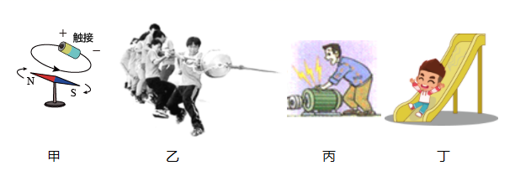

A. 图甲，通电后小磁针转动，说明通电导线周围存在磁场

B. 图乙，两个压力锅很难被拉开，因为锅外部气压远小于内部气压

C. 图丙，机壳没有接地，容易引起触电事故

D. 图丁，小孩儿下滑过程中臀部发热，是通过做功改变内能的

【答案】B

5. 2021年5月天舟二号升空与天宫空间站顺利完成对接。下列叙述正确的是（　　）

A. 天舟二号在升空过程中机械能始终保持不变

B. 天舟二号与天宫空间站对接后始终处于平衡状态

C. 宇航员天宫空间站内不能用声音交流

D. 太阳能电池板将太阳能转化为电能，可供空间站使用

【答案】D

6. 如图，灯泡标有“6V 3W”字样。定值电阻*R*1阻值为3Ω，滑动变阻器*R*2规格为“20Ω 3A”。当电源电压为12V时，闭合S、S1，断开S2、S3，调节滑片，使灯泡正常发光，断开电路，改变电源电压。闭合S、S2、S3，断开S1，将滑片移到最右端，灯泡再次正常发光（不计温度对灯丝电阻影响）。下列说法正确的是（　　）

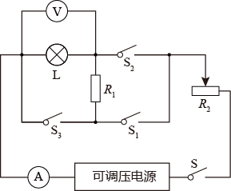

A. 电源电压为12V，灯泡正常发光时,*R*2接入电路的阻值为12Ω

B. 改变电源电压，灯泡再次正常发光时，电流表的示数为0.5A

C. 改变后的电源电压为7.5V

D. 前后两次灯泡正常发光时，电路消耗的总功率之比为2∶5

【答案】D

7. 甲、乙两铁块通过滑轮组用细绳连接，吸附在竖直放置且足够长固定磁性平板两侧，*m*甲=1.8kg、*m*乙=2kg，如图所示。甲以0.2m/s的速度竖直向下做匀速直线运动。磁性平板对甲的摩擦力大小为4N。对乙的摩擦力大小为2N（细绳足够长且始终处于竖直拉伸状态，不计绳重和绳与滑轮的摩擦，磁性平板对其他器材无磁力作用，*g*取10N/kg）。下列说法正确的是（　　）

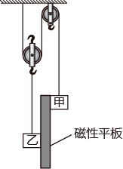

A. 定滑轮质量一定是0.6kg

B. 甲所受拉力为22N

C. 乙所受拉力的功率为2.2W

D. 3s时间内甲、乙克服摩擦力做的功相等

【答案】C

**二、作图与实验题（本题包括4个小题，第8题4分，第9题4分，第10题6分，第11题7分，共21分）**

8. 某同学用蜡蚀、凸透镜、光屏、光具座等器材做凸透镜成像实验。

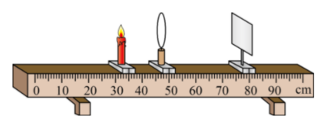

（1）该实验需要将烛焰、凸透镜和光屏的中心调节在同一高度，这样做的目的是______；

（2）实验过程中，蜡烛、凸透镜、光屏的位置如图所示，在光屏上呈现一个清晰的倒立、______的实像。若将蜡烛向左移动一段距离，光屏上的像变模糊，只需把光屏向______移动，会再次得到清晰的像；

（3）实验过程中，飞来一只小昆虫落在凸透镜上，光屏上______（填“会”或“不会”）出现小昆虫的像。

【答案】 ①. 使烛焰的像在光屏中央 ②. 放大 ③. 左（靠近凸透镜方向） ④. 不会

9. 某同学做观察水的沸腾实验，所用装置如图甲所示。

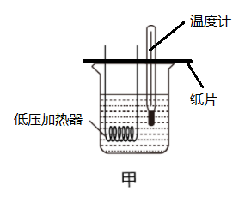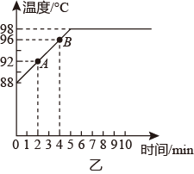

（1）实验中可以看到，水沸腾是一种剧烈的______现象；（填物态变化名称）

（2）图乙是根据实验数据作出的图象。此时的大气压强______标准大气压强；

已知水的质量为0.1kg，从*A*到*B*过程中，水吸收的热量为______J。若低压加热器阻值为56Ω，加热器工作时的电流为______A。【设加热器放出的热量全部被水吸收，加热过程中水的质量不变，不计热量损失，*c*水=4.2×103J（kg·℃）】

【答案】 ①. 汽化 ②. 低于 ③. 1.68×103 ④. 0.5

10. 某同学利用弹簧测力计、刻度尺和杠杆等器材测量长方体实心金属块的密度。

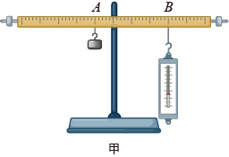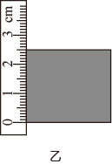

（1）挂金属块前，杠杆左端下沉，应将右侧的平衡螺母向______调节，使杠杆在水平位置平衡；

（2）杠杆调平后，在*A*点用轻绳悬挂金属块。*B*点用弹簧测力计竖直向下拉杠杆，使其在水平位置平衡，如图甲所示。此时弹簧测力计示数为2.5N。金属块质量为______kg；（*g*取10N/kg）

（3）已知金属块底面积为30cm2，高度如图乙所示。金属块高度为______cm，金属块密度为______kg/m3；

（4）改变金属块和弹簧测力计位置，进行多次实验，其目的是______；

（5）在某次测量过程中、不慎沿斜下方拉弹簧测力计，由此次数据得出的金属块密度值比实际密度______。

【答案】 ①. 右 ②. 0.75 ③. 2.50 ④. 1×104 ⑤. 测量多组数据求平均值，减小误差 ⑥. 偏大

11. 物理兴趣小组利用“伏安法”测量一个阻值较小的定值电阻*Rx*的阻值，电路如图甲所示。已知电源电压为12V，*R*0=20Ω，滑动变阻器规格为“100Ω 0.6A”。

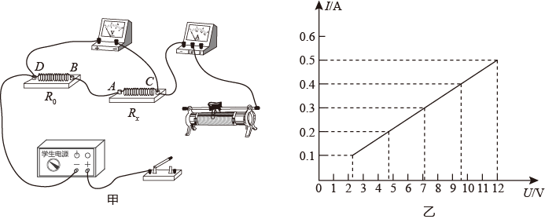

（1）请用笔画线代替导线，将图甲中的电路连接完整，要求滑片向左移动连入电路中的阻值变小，导线不要交叉______；

（2）连接电路后，闭合开关，发现电流表无示数。电压表示数接近电源电压。若导线和器材均完好，则故障可能是______；

（3）排除故障后，闭合开关调节滑片，测出多组数据，作出*I-U*图像，如图乙所示。则*R*x阻值为______Ω；

（4）该电路中串联*R*0作用是______。（填正确答案标号）

A．增大串联电阻，增大分压，电压表易于读数

B．增大串联电阻，增大分流，电流表易于读数

【答案】 ①. 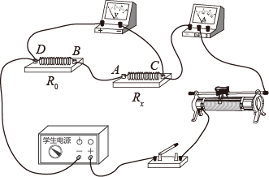 ②. *A*处断路或*B*处断路或*D*处两条导线连接完好但*R*0断路或*C*处两条导线连接完好但*R*x断路（写出上述任意一个答案均可） ③. 4 ④. A

**三、计算题（本题包括2个小题，第12题8分，第13题10分，共18分）**

12. 图甲是可自动调节亮度台灯的电路图。灯泡标有“24V 12W”字样，*R*1为光敏电阻。其阻值随光照强度的变化如图乙所示。滑动变阻器*R*2最大阻值为30Ω。当光照强度为*E*1、*R*2连入电路的则值为12Ω时。灯正常发光（不计温度对灯丝电阻的影响）。求：

（1）灯泡的电阻和灯泡正常发光5分钟消耗的电能；

（2）电源电压；

（3）光照强度在*E*1~*E*2之间，通过调节*R*2，灯泡实际功率的变化范围。（灯泡两端的电压不能超过额定电压）

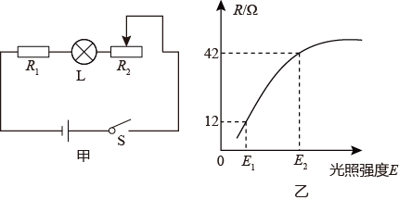

【答案】（1）3600J；（2）36V；（3）4.32W~12W

13. 如图（a）为长方体形状容器的截面图，左有两面、可以抽出，、为轻质薄挡板，将容器均匀分割成3个边长为10cm的正方体密闭容器甲、乙、丙。甲容器中有0.5kg水，乙容器中固定一个质量为1.7kg的金属块，丙容器中有0.5kg盐。（容器壁厚度和质量均不计，*ρ*水=1.0×103kg/m3，*g*取10N/kg）求：

（1）求甲容器中，水对容器底部的压强；

（2）将容器放入装有4.5L水的水槽中、如图（b）所示。求容器静止后露出水面的高度；

（3）将、抽出，容器下沉浸没在液体中（设液体混合时，液体体积总量保持不变，盐全部溶于水后液体体积保持不变），求容器最终对水槽底部的压强。

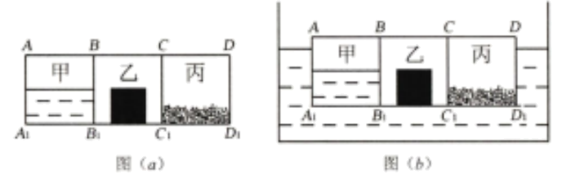

【答案】（1）500Pa；（2）0.01m；（3）200Pa